重招:立式冲淋紧急喷淋洗眼器公开询价采购报价表
报价单位： （盖章） 年 月 日

名 称 |  | 参数要求 | 采购数量 | 限价 | 报价（元/套）
立式冲淋紧急喷淋洗眼器 |  | 材质：304不锈钢，耐酸耐碱  冲淋阀门：32mm  密封压力：0.4Mpa  冲淋直径：32mm | 壹 | 1300.00元/套
备 注 | 1.报价公司必须具备该产品经营资质，并提供相应证照;  2.所报产品必须满足报价表以及附件要求，否则视为废标;  3.报价表加盖公章密封，于7月11日16：00时前送至桐城市人民医院(新院区)门诊楼行政办公区（2层）综合采购办公室，本着自愿原则，逾期视为放弃！  4.不接收快递报价文件。

桐城市人民医院 综合采购办公室
二零二五年七月七日
附：1、立式冲淋紧急喷淋洗眼器主要组成：冲淋碰、冲淋拉杆、上进水口、双喷头洗眼器、洗眼器开关、下出水口、洗眼器底座。
2、投标报价含采购、运输、安装（含现场给排水管道、不锈钢地漏安装）、税金等一切费用。
3、满足1.75米身高人站在下面。 4、附图如下：1-4。
1、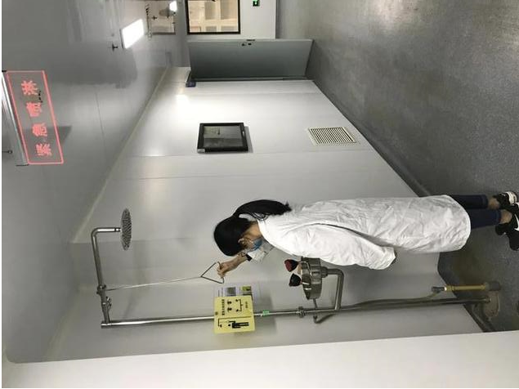
2、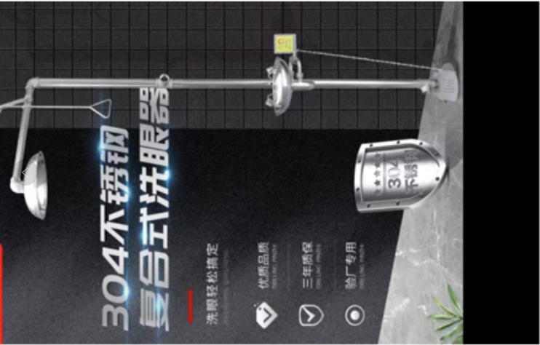
3、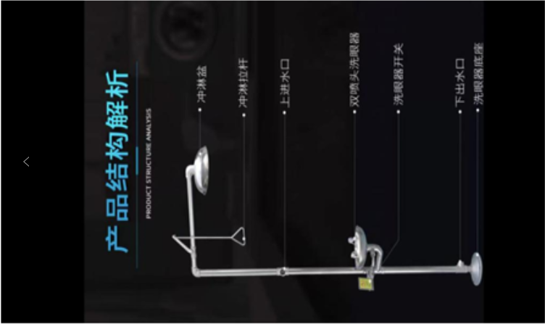
4、